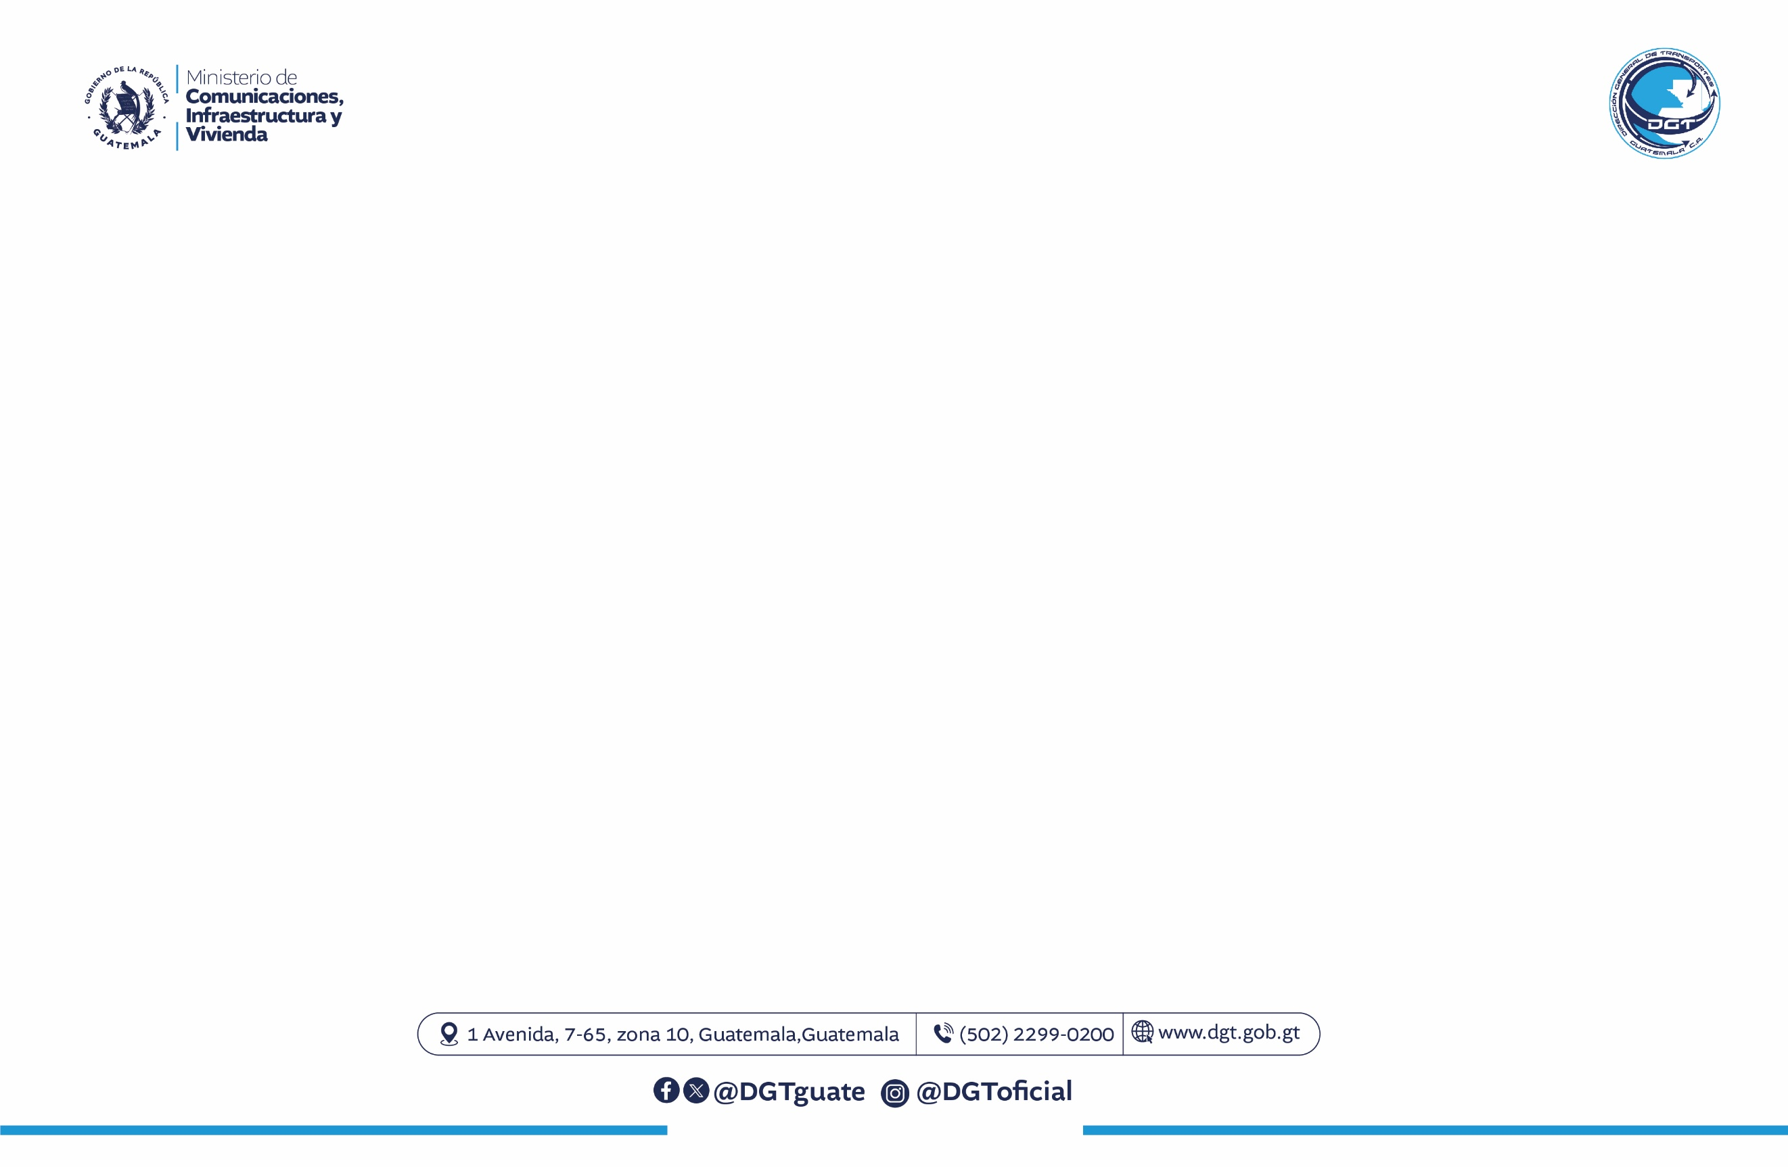
ENTIDAD: DIRECCION GENERAL DE TRANSPORTES
DIRECCIÓN: 1 AVENIDA 7-65 ZONA 10, GUATEMALA
HORARIO DE ATENCIÓN: DE 8:00 A 16:00 HORAS
TELÉFONO: 2299-0200
ENCARGADO DE ACTUALIZACIÓN: ALLAN S. ARRECIS M.
ARTICULO: 10
INCISO: 04
CORRESPONDE AL MES DE: DICIEMBRE 2025
VIATICOS NACIONALES

